# Работа с Git

Сначала необходимо внести изменения в оригинальный репозиторий. Для этого нужно перейти в данный репозиторий (рисунок 1).

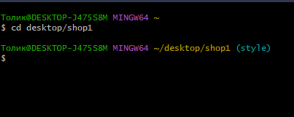

Далее надо внести изменения в файл README (рисунок 2) и затем произвести индексацию и коммит (рисунок 3).

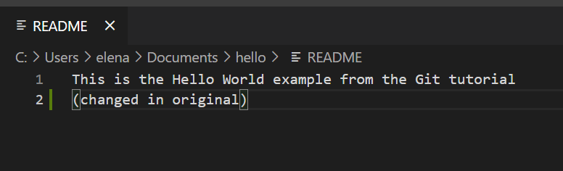

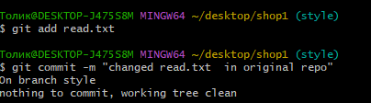

Далее требуется перейти в клонированный репозиторий и извлечь изменения с помощью команды git fetch (рисунок 4) и просмотреть историю (рисунок 5).

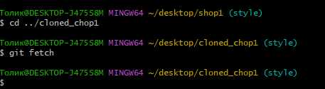

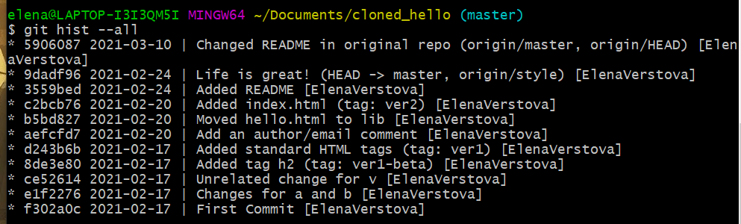

Рисунок 5 - Просмотр истории

При попытке вывести содержимое файла README можно увидеть, что изменения не были внесены (рисунок 6).

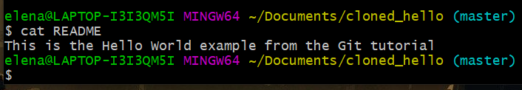

Рисунок 6 - Вывод содержимого файла README

Далее нужно слить извлеченные изменения в ветку master (рисунок 7).

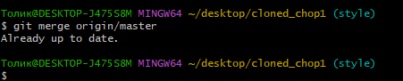

И после выполнения предыдущего действия при выводе README можно будет увидеть последние изменения (рисунок 8).

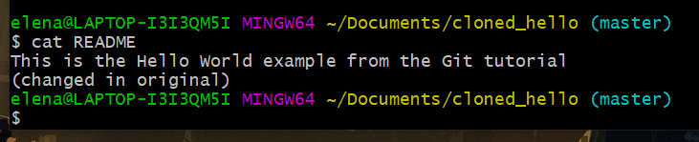

Рисунок 8 - Вывод содержимого файла README

Также существует команда, объединяющая функции git fetch и git merge, которая показана на рисунке 9.

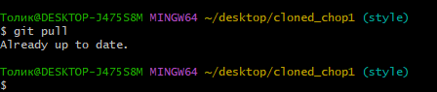

Далее требуется добавить локальную ветку, которая будет отслеживать удаленную ветку (рисунок 10).

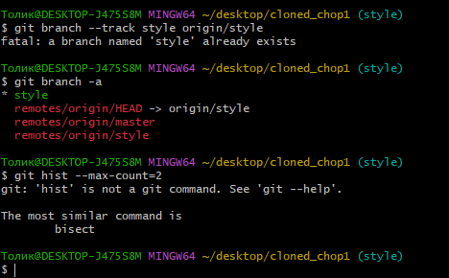

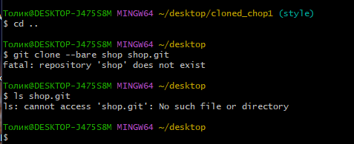

Для добавления удаленного репозитория используется команда, показанная на рисунке 12.

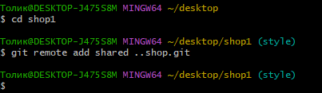

Затем требуется научиться отправлять изменения в удаленный репозиторий. Для этого сначала надо внести изменения, проиндексировать и произвести коммит (рисунок 13-14).

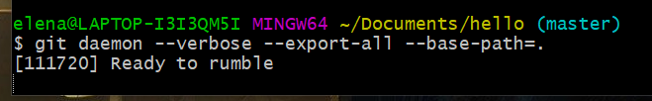

Рисунок 18 - Настройка сервера

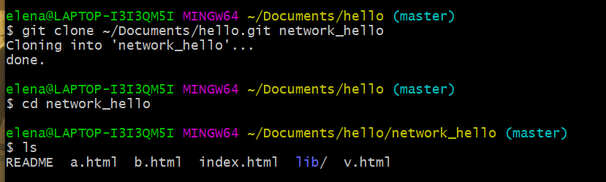

Рисунок 19 - Клонирование проекта